Минобрнауки России

ФГБОУ ВО «Удмуртский государственный университет»

Институт математики, информационных технологий и физики

Кафедра вычислительных систем и информационных технологий

Направление 09.03.01 «Информатика и вычислительная техника»

ОТЧЁТ

по учебной практике

Студента ОБ-09.03.01-21

Хачатрян Артура Камоевича

Научный руководитель:

к.ф.-м.н., доцент

Тонков Леонид Евгеньевич

Ижевск, 2021 год

Оглавление

Введение 3

Цели учебной практики: 3

Выбор дистрибутива операционной системы 4

Установка 5

Инструменты для установки 5

Установка дистрибутива 6

Обзор основных команд для работы с операционной системой 11

Тесты для проверки знаний об операционной системе Linux. 19

Создание репозитория Git 20

Выкладывание репозитория на GitHub 21

Заключение 22

Литература 23

# Введение

## Цели учебной практики:

1. Установить один из дистрибутивов на основе операционной системы Linux
2. Изучить список команд для управления некоторыми функциями операционной системы
3. Успешно пройти тесты на знание операционной системы Linux
4. Создать репозиторий в системе контроля версий Git и выложить его на веб-сервис GitHub

# Выбор дистрибутива операционной системы

В качестве дистрибутива для установки был выбран Ubuntu. Ubuntu является одним из самых популярных дистрибутивов Linux на десктопе. Ubuntu основана на Debian, а это дистрибутив номер один по размеру сообщества и влиянию на всю экосистему свободного программного обеспечения. Здесь поддерживается в несколько раз большее количество пакетов чем в любом другом дистрибутиве, и на нем основано больше всего дистрибутивов. Его самые крупные потомки Ubuntu и Knoppix имеют десятки своих преемников. Debian - с его стабильной пакетной базой стал отличной основой.

# Установка

## Инструменты для установки

Для установки использовалась система виртуализации VirtualBox компании Oracle. Данная система позволяет устанавливать одну операционную систему внутри уже существующей. Процесс установки операционной системы на виртуальную машину несколько отличается от установки на реальный компьютер, однако уже установленные системы не отличаются набором функций и возможностей. Для установки дистрибутива на реальный компьютер исходный iso файл необходимо подготовить и записать на физический носитель с помощью специальной для этого программы. При установке с помощью VirtualBox этого не требуется, поскольку в ней уже есть необходимые средства для совершения вышеописанных действий.

## Установка дистрибутива

Для начала была создана и настроена виртуальная машина:

1. Тип устанавливаемой операционной системы и место её хранения на диске  
   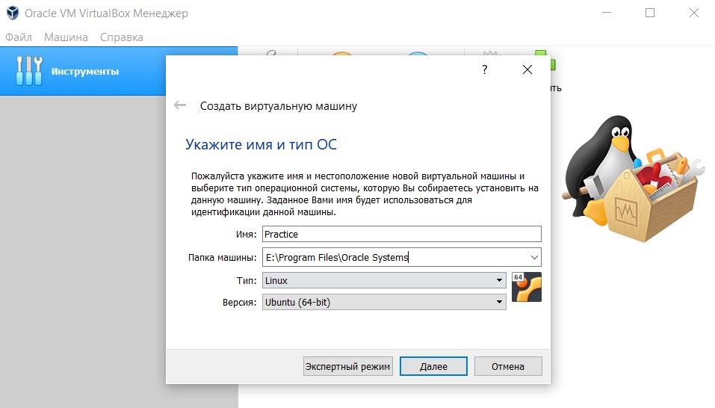

Рисунок 1. Установка

1. Объём выделеямой оперативной памяти  
   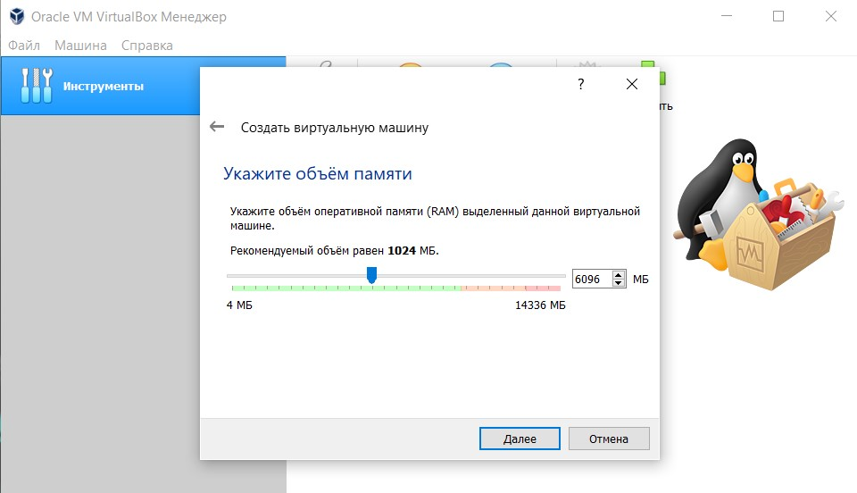

Рисунок 2. Установка

1. Параметры виртуального диска  
   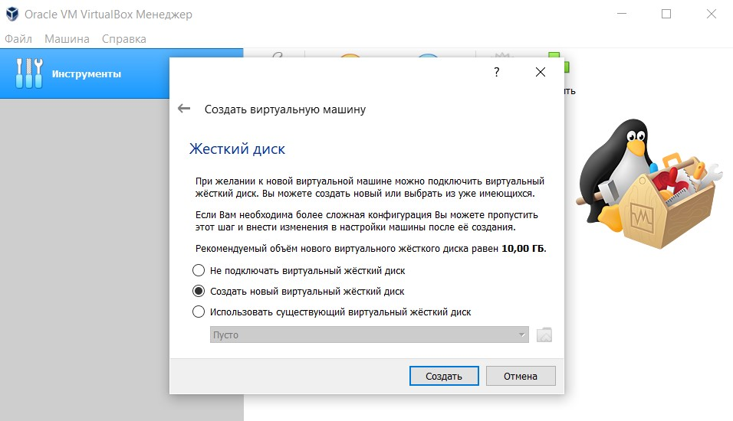

Рисунок 3. Установка

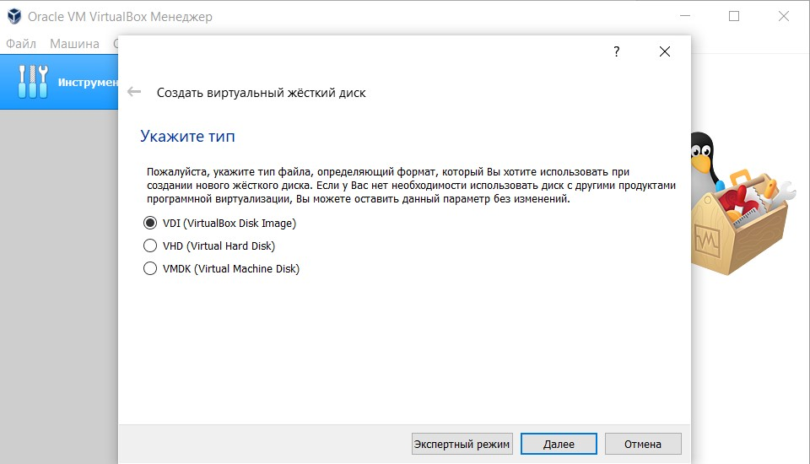

Рисунок 4. Установка

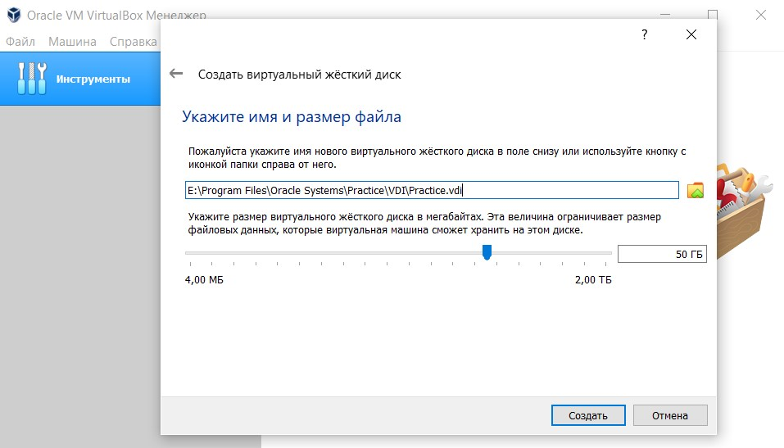

Рисунок 5. Установка

1. Добавление iso файла для установки дистрибутива  
   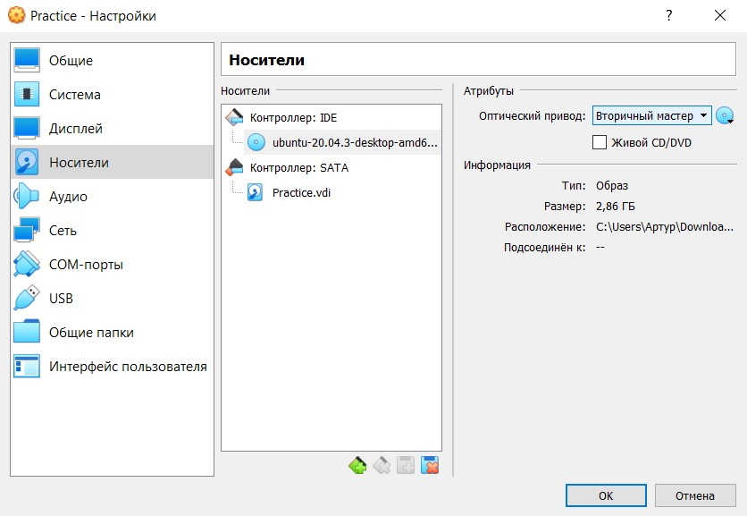

Рисунок 6. Установка

Процесс установки дистрибутива:

1. Выбор языка системы  
   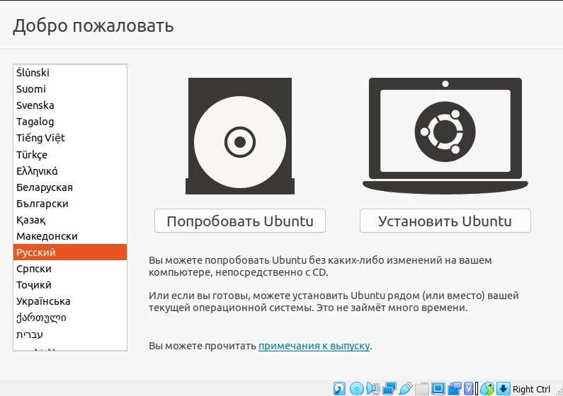

Рисунок 7. Установка

1. Установка дополнительного ПО  
   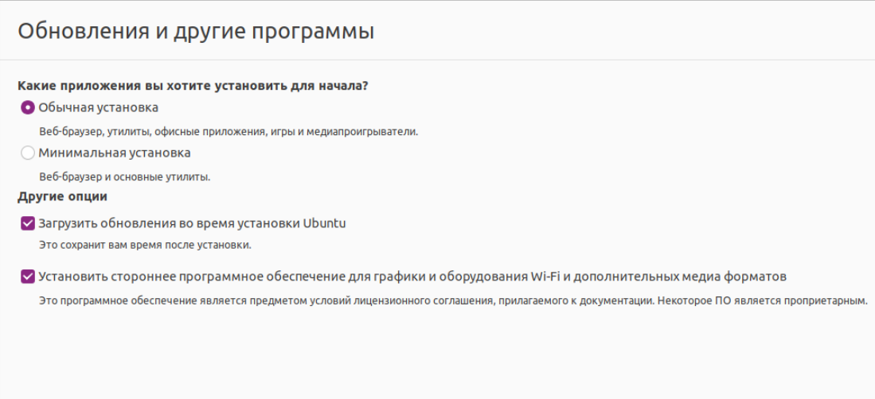

Рисунок 8. Установка

1. Тип установки 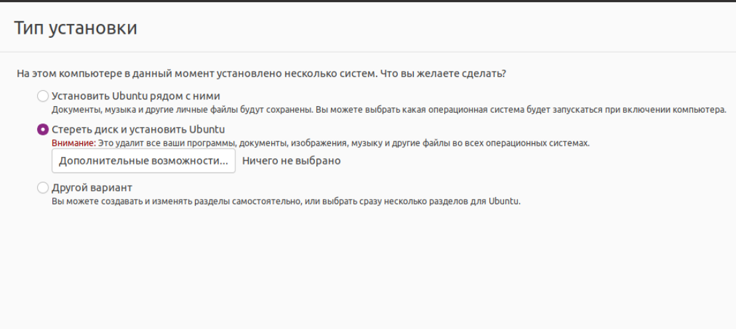

Рисунок 9. Установка

1. Ввод персональных данных  
   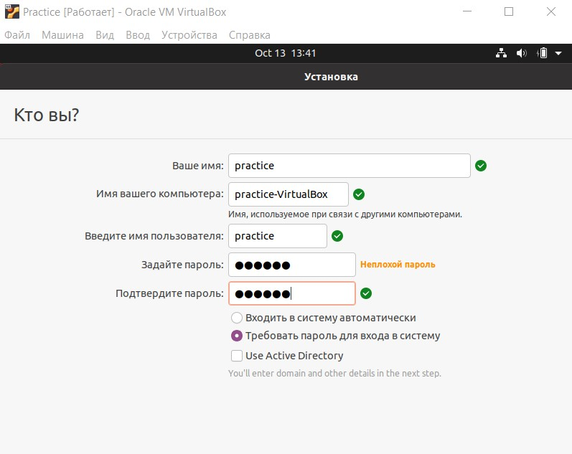

Рисунок 10. Установка

Далее начался процесс установки и после его завершения на экране отобразился рабочий стол: 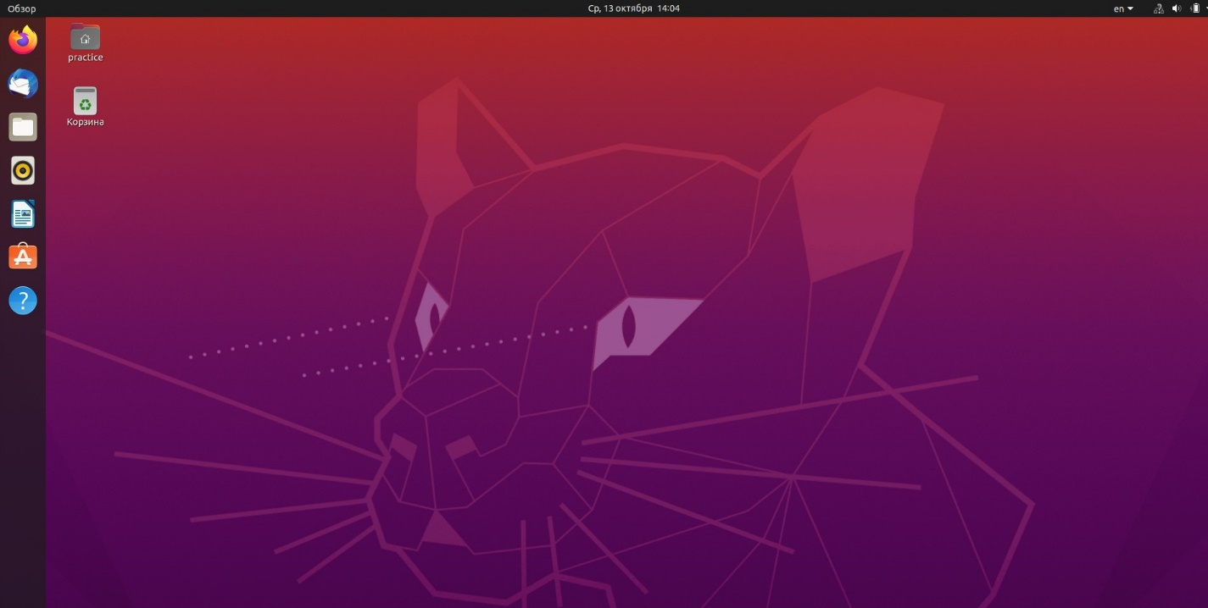

Рисунок 11. Установка

# Обзор основных команд для работы с операционной системой

1. Команда ls используется для просмотра содержимого каталогов. С флагом -l форматирует вывод в виде списка с более подробной информацией, с флагом -a включает показ скрытых файлов  
   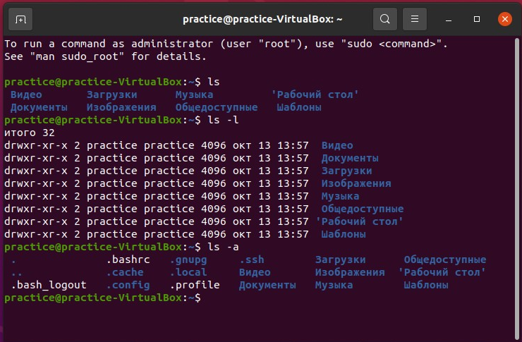

Рисунок 1. Основные команды

1. Команда cd используется для перехода из одного каталога в другой. Команда cd.. возвращает на уровень вверх относительно текущего каталога, а cd- возвращает в предыдущий каталог  
   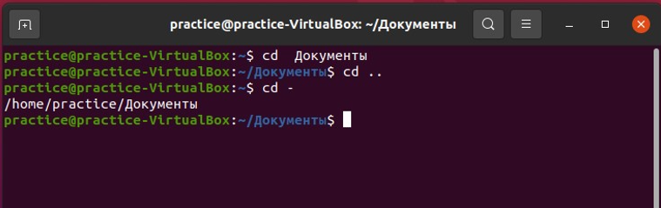

Рисунок 2. Основные команды

1. Команда mkdir используется для создания каталогов

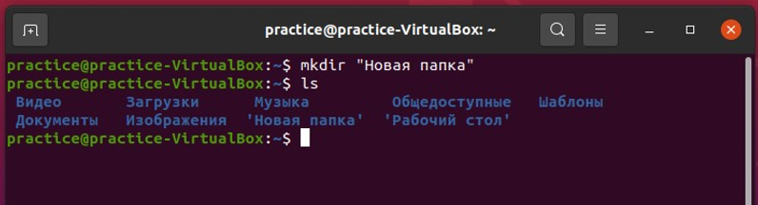

Рисунок 3. Основные команды

1. Команда pwd печатает на экран путь к текущему каталогу

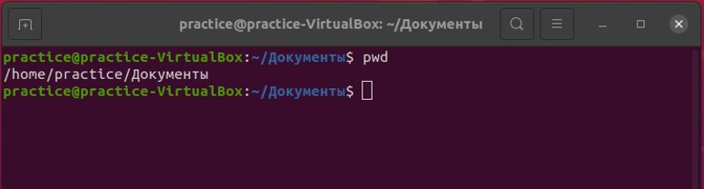

Рисунок 4. Основные команды

1. Команда file показывает тип файла  
   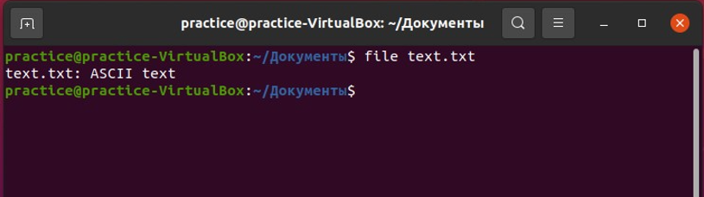

Рисунок 5. Основные команды

1. Команда cp позволяет копировать файлы и директории, для рекурсивного копирования используется опция -r или -a  
   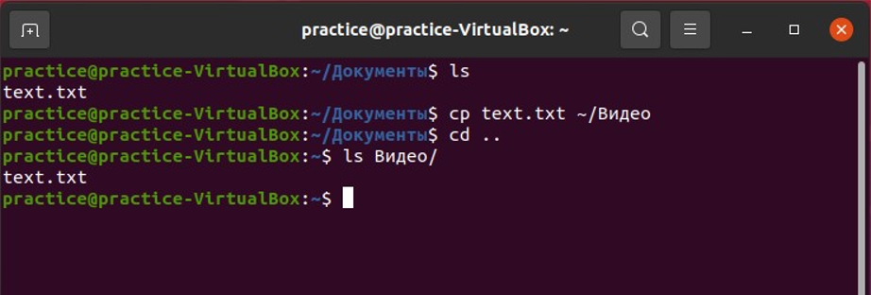

Рисунок 6. Основные команды

1. Команда rm позволяет удалять файлы и папки, для рекурсивного удаления используется опция -r   
   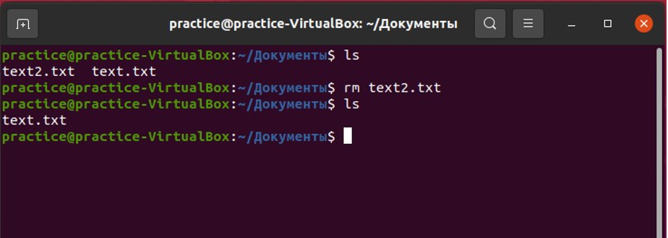

Рисунок 7. Основные команды

1. Команда find используется для поиска в файловых системах и папках  
   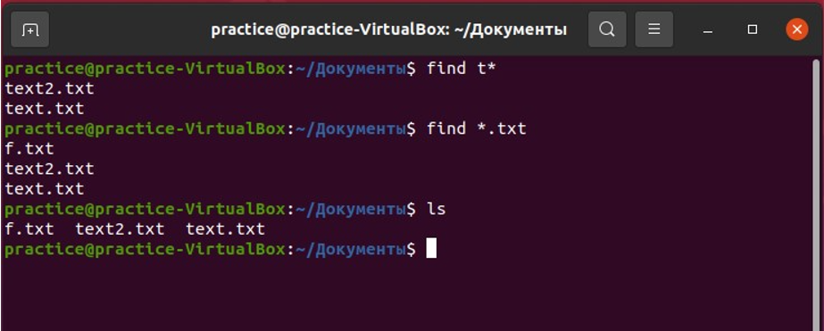

Рисунок 8. Основные команды

1. Команда du показывает размер файла или каталога. Опция -h преобразует размер в удобный для чтения вид  
   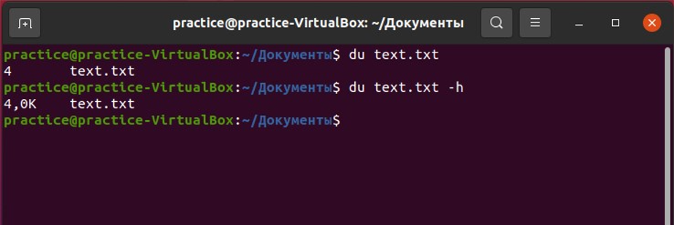

Рисунок 9. Основные команды

1. Команда ps получает информацию о запущенных процессах  
   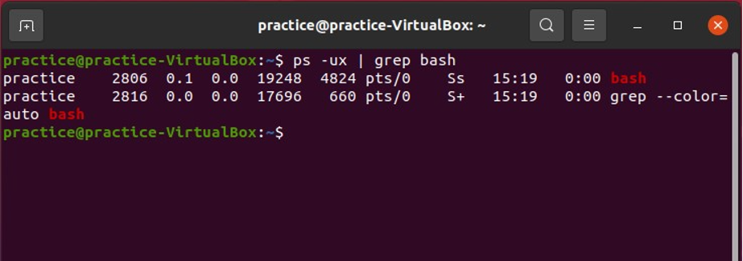

Рисунок 10. Основные команды

1. Команда date выводит на экран текущую дату и время  
   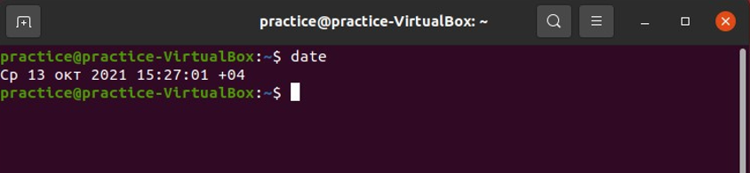

Рисунок 11. Основные команды

1. Команда chown изменяет владельца файла, для рекурсивного изменения используется опция -r  
   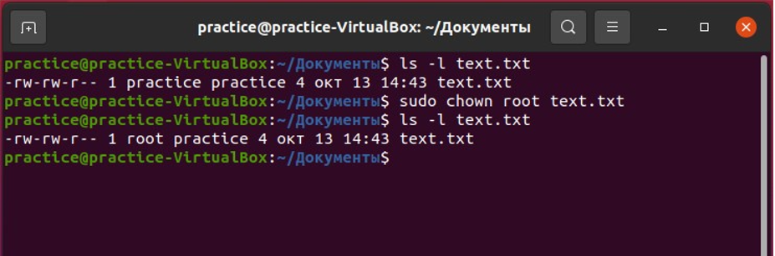

Рисунок 12. Основные команды

1. Команда df анализирует дисковое пространство. Для удобства есть опция -h, которая делает размеры легко читаемыми.  
   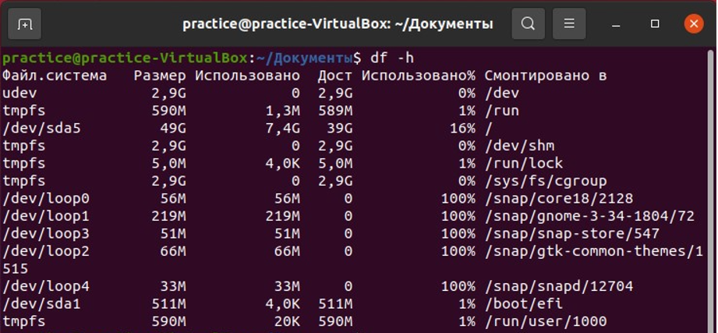

Рисунок 13. Основные команды

1. Команды head и tail используются для вывода строк из файла. При этом head выводит из несколько первых строк файла, а tail – несколько последних (по умолчанию 10). Опция -n устанавливает количество выводимых строк.  
   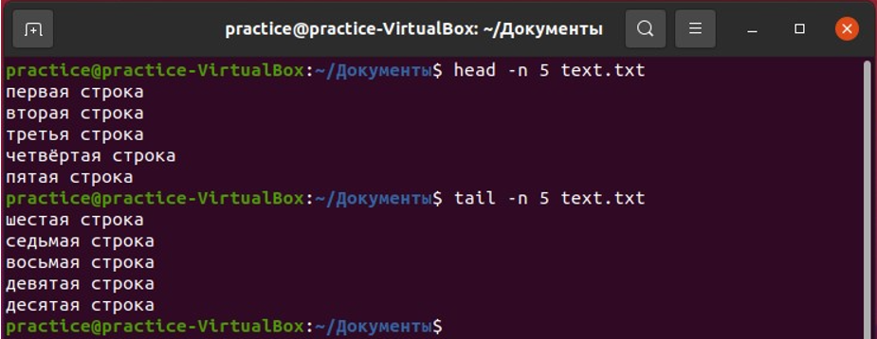

Рисунок 14. Основные команды

1. Команда grep ищет текст в файле по шаблону, при этом шаблон может быть строкой или регулярным выражением  
   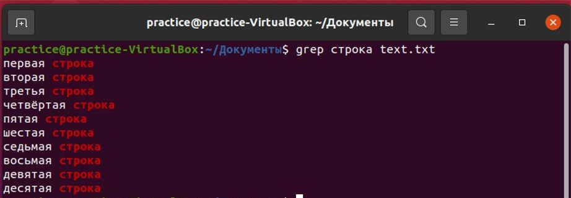

Рисунок 15. Основные команды

1. Команда sort сортирует строки текста, опция -r переворачивает вывод  
   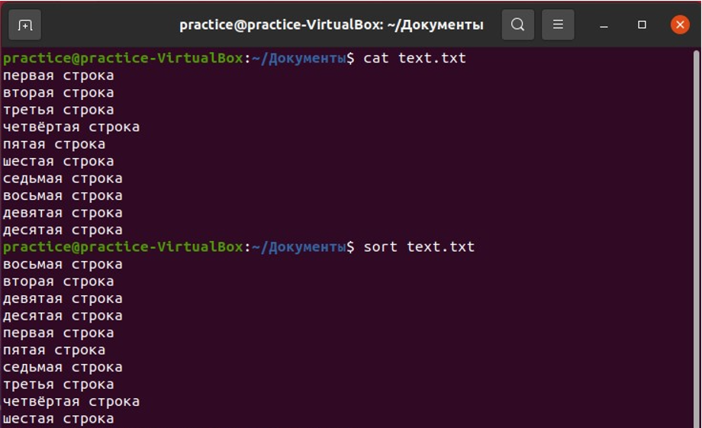

Рисунок 16. Основные команды

1. Команда wc используется для подсчёта количества слов, строк, байт и символов.  
   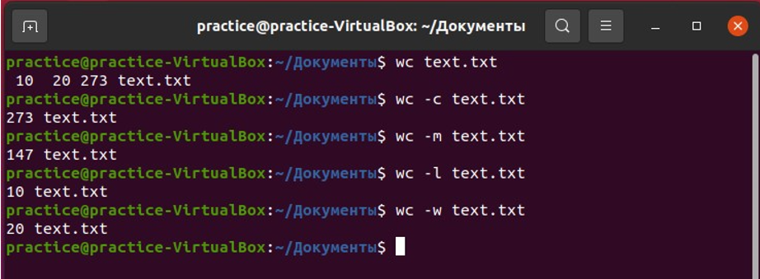

Рисунок 17. Основные команды

1. Команда diff показывает различия между двумя файлами в построчном сравнении. При этом выводятся только те строки, в которых обнаружены отличия.  
   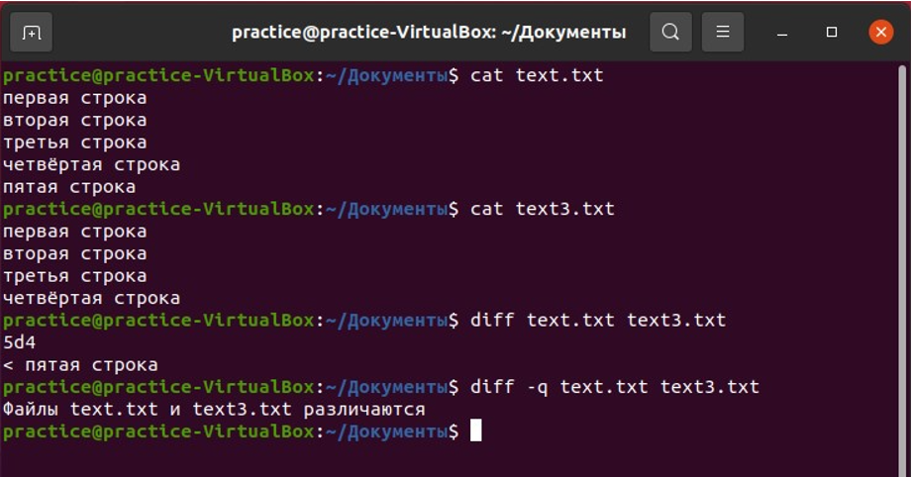

Рисунок 18. Основные отличия

1. Команда top используется для отображения текущих процессов  
   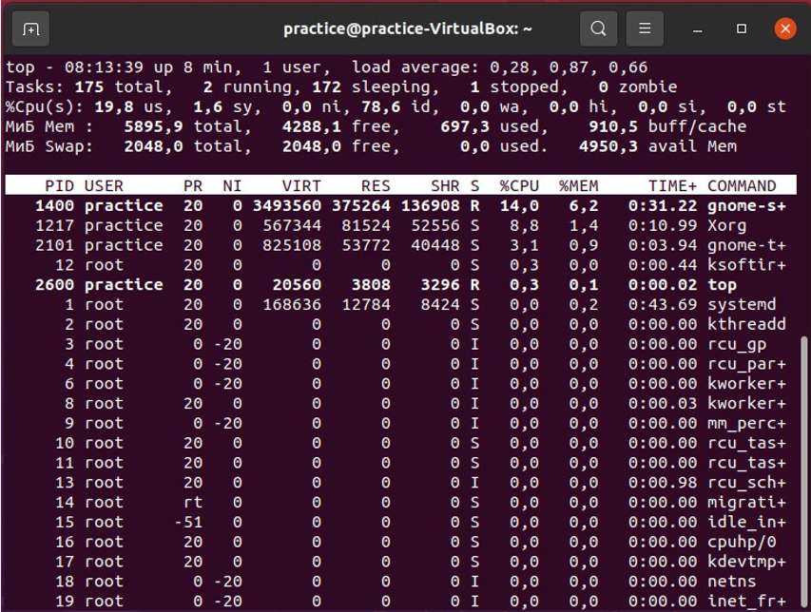

Рисунок 19. Основные команды

1. Команда sudo позволяет запустить программу или выполнить команду от имени суперпользователя  
   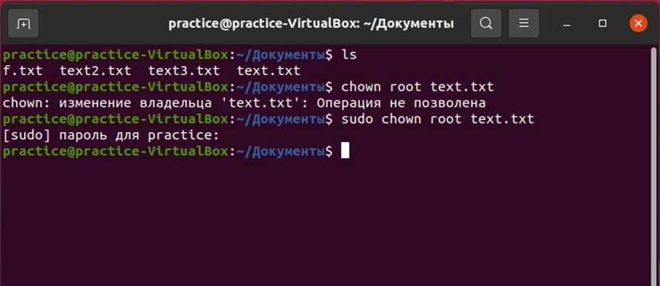

Рисунок 20. Основные команды

1. Команда uname выводит некоторую основную информация о системе  
   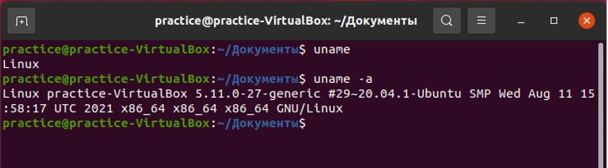

Рисунок 21. Основные команды

1. Команды useradd, userdel, usermod используются для создания, удаления или изменять учётные записи пользователей  
   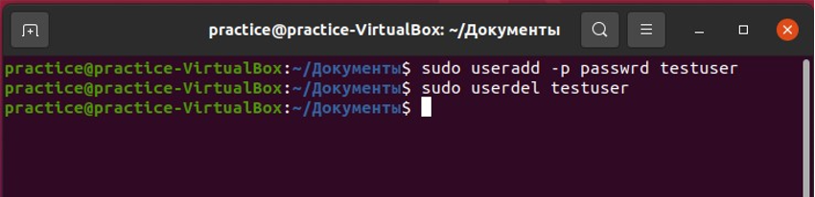

Рисунок 22. Основные команды

1. Команда passwd используется для смены пароля учётной записи пользователя  
   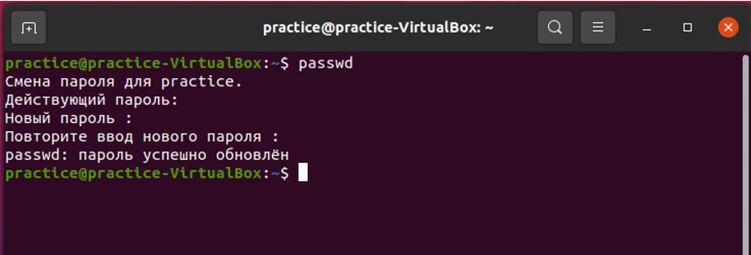

Рисунок 23. Основные команды

1. Команда man открывает руководство по определённой команде  
   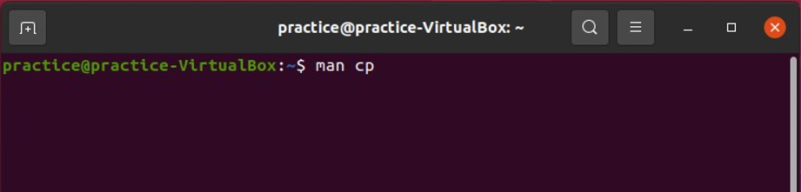

Рисунок 24. Основные команды  
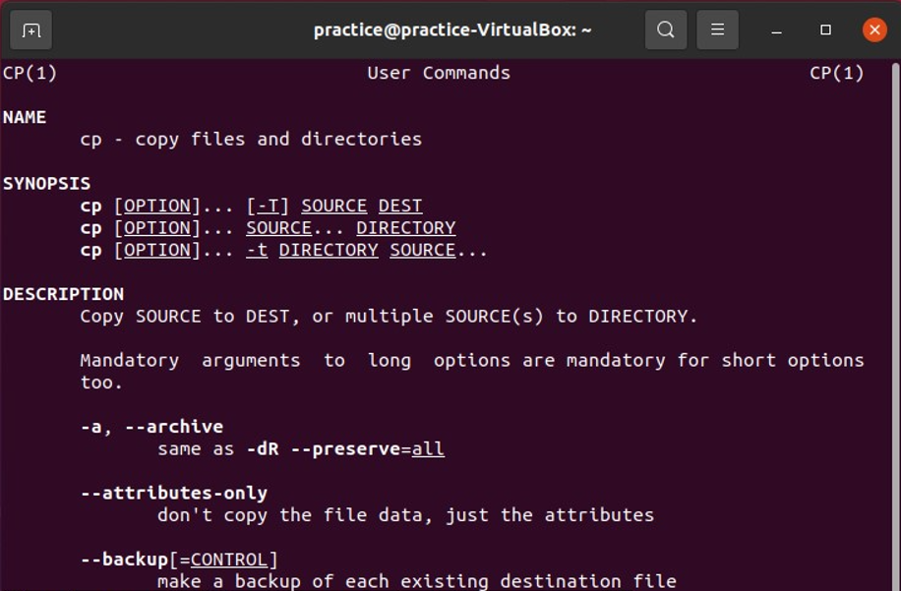

Рисунок 25. Основные команды

1. Команда whereis показывает полный путь к исполняемому файлу программы  
   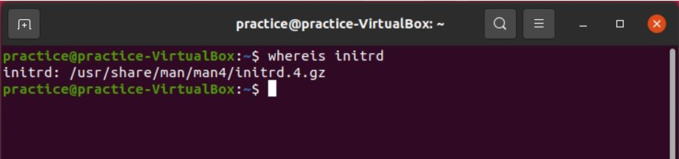

Рисунок 26. Основные команды

# Тесты для проверки знаний об операционной системе Linux.

Результат выполнения первого теста:

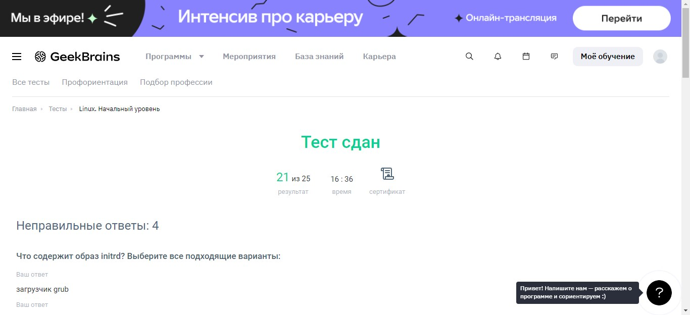

Рисунок 1. Результаты выполнения тестов

Результат выполнения второго теста:

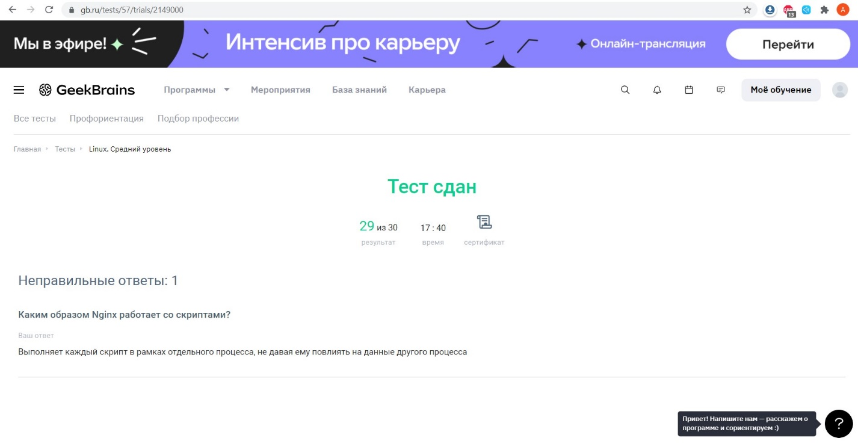

Рисунок 2. Результаты выполнения тестов

# Создание репозитория Git

Для создания репозитория в Git использовались команды, встроенные в git bash:

1. git init используется для инициализации репозитория. После ввода данной команды в текущей папке создается скрытая папка с название «.git», в которой хранятся конфигурация репозитория, информация о нем, коммиты и другие данные  
   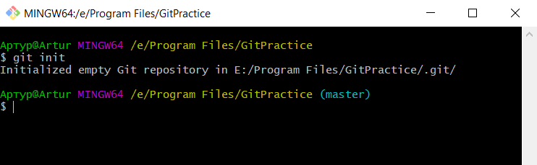

Рисунок 1. Создание git репозитория

1. Содержимое папки .git:  
   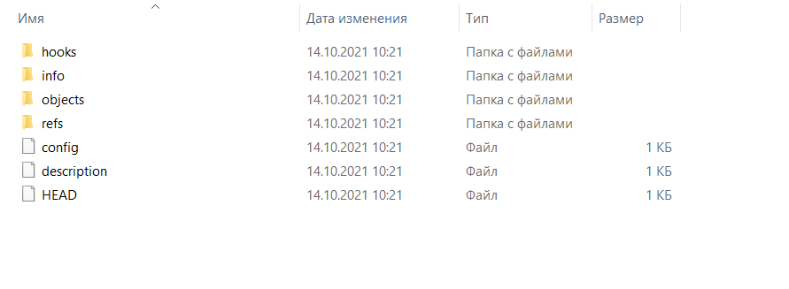

Рисунок 2. Создание git репозитория

1. Для подготовки создания коммита необходимо сделать индексацию файлов, для этого вводится команда git add .

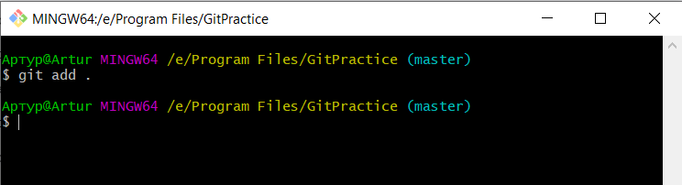

Рисунок 3. Создание репозитория Git

1. Коммит создается командой git commit -m “текст сообщения”. Флаг -m означает добавление сообщения к коммиту

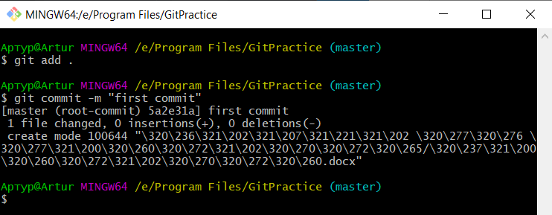

Рисунок 4. Создание репозитория Git

1. Для создания ветки вызывается команда git branch -M (название ветки). Ветка представляет собственную историю коммитов и в пределах одного репозитория можно создавать несколько веток

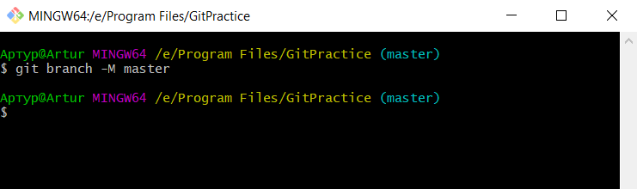

Рисунок 5. Создание репозитория Git

## Выкладывание репозитория на GitHub

Локальный репозиторий можно выложить на веб-сервис GitHub. Для того, чтобы это сделать, необходимо связать локальный и удаленный репозитории и затем отправить изменения из локального в удаленный

1. Команда git remote add origin (url или ssh ссылка на удаленный репозиторий) добавляет адрес удаленного репозитория в конфигурацию локального
2. Чтобы отправить изменения на удаленный репозиторий необходимо выполнить команду git push. Флаг -u добавляется при первой отправке для связывания веток локального и удаленного репозиториев.

# Заключение

В результате выполнения учебной практики были приобретены навыки по установке и настройке операционных систем на основе ядра Linux, изучены основные команды для работы с системой. Кроме того, были успешно пройдены тесты для проверки знаний о системе, а также создан репозиторий Git, который был выложен на веб-платформу GitHub.

# Литература

1. Шоттс У. – Командная строка Linux. Полное руководство. — СПб.: Питер, 2017. — 480 с.: ил. — (Серия «Для профессионалов»).
2. Граннеман, Скотт – Linux. Карманный справочник. : Пер. с англ. — М. : ООО «И.Д. Вильямс», 2010. — 416 с. : ил. — Парал. тит. англ.
3. Official Ubuntu Documentation  
   (<https://help.ubuntu.com/>) Просмотрено 13.10.2021.